Thưa quí bạn
Hôm nay xin góp mặt cùng các bạn hai chuyện
1. "Ngàn sao thất bổn", tôi nói về nước chấm Mely, bà con chuyển đi vài tháng về tôi lại thành nước chấm Maggi.
2. Kho sách Việt Nam xưa mà gần như 1000 người các bạn được email nầy chưa chắc có được hai ba người có dịp thấy mặt. Tôi mượn nó từ Thư Viện Đại Học Yale về chưng trong nhà kho Quán Ven Đường, các bạn cần thì mượng nó về đọc chơi.
HCD (15-Jul-2014)
"Ngàn sao thất bổn"
Có cái bài nầy của tôi viết lâu rồi, sao một thời gia chu du thành "ngàn sao thất bổn". Khi quay trở về tôi thì tôi tá hỏa.
Đó là bài
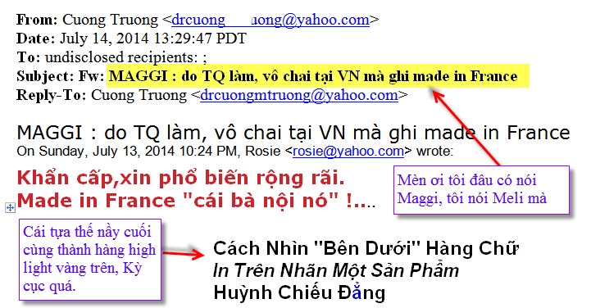

Và cái bài dưới đây, mời các bạn xem lại nếu thích, tôi có viết lại vài phần cho đở hiểu làm, tức version Jul-2014
Cách Nhìn "Bên Dưới" Hàng Chữ In Trên Nhản Một Sản Phẩm.
Huỳnh Chiếu Đẳng (xem lại 15-Jul-2014)
Kính thưa quí bạn, hôm nay xin gởi đến các bạn một chuyện xó bếp nhưng chắc là quan trọng vì nó ảnh hưởng tới sức khỏe của các bạn:
Đó là cách "Nhận Diện Chân Dung Của Một Sản Phẩm" nói rõ hơn là chân dung thật sự của một thực phẩm Trung Quốc hay là do người Trung Quốc ở ngoài lục địa làm ra mập mờ gạt bà con ta. Tại sao gọi là gạt bà con Việt Nam ta, thưa chúng thường chỉ bán tại tiệm thực phẩm (tại Mỹ) của người Hoa và người Việt (hay trên Internet). Tôi tin là những tiệm buôn ngoại quốc không lầm. Trường hợp điển hình bên dưới.
HCD (20-Apr-2014)
Bài nầy được viết thêm đôi chút, vì lần trước viết nhanh quá nên có vài chỗ gây ngộ nhận: Nhất là ở đây tôi chỉ đề cập tới chai nước chấm hiệu Mely không phài Maggi
Tại sao gọi là gạt bà con ta, thưa chỉ bán tại tiệm thực phẩm tại Mỹ của người Hoa và người Việt (hay trên Internet). Tôi tin là những tiệm buôn ngoại quốc không lầm.
Số là một bằng hữu mang ba chai nước chấm nầy đến đố tôi coi thật hay giả. Theo lời một bằng hữu nầy thì nhiều người quen biết còn cải lại là đồ thiệt chánh tông.
Bây giờ mời các bạn đi mua thực phẩm cùng với tôi. Tôi được lịnh cấp trên phải nghiên cứu về thực phẩm mọi mặt cho gia đình từ mấy chục năm nay. Do vậy tuy tôi không đi chợ nhưng các bạn đưa món nào ra tôi đoán được nó có những thứ gì không nên ăn pha trong đó.
Người Tàu biết rằng hể để nhản hiệu Tàu hay ghi Made In China, ghi Made in P.R.C. (P.R.C= Made in People's Republic of China =Làm tại nước Trung Hoa (Lục Địa) thì người ta không mua, nên tìm cách ghi né hợp pháp. (Để khi nào có dịp tôi sẽ nói về hàng chữ Made In "đủ thứ chữ mập mờ" của các người Trung Hoa. Họ tìm mọi cách né chữ Made In China và tìm cách "mập mờ" để bà con ta đọc sơ qua tưởng là sản phẩm của Mỹ).
Số là một bằng hữu mang ba chai nước chấm nầy đến đố tôi coi thật hay giả làm tại đâu. Hỏi thì tôi nói theo ý tôi. Còn phần các bạn thì suy xét theo ý mình. Bây giờ chúng ta đi chợ mua nước chấm thử coi nghe. Đây chỉ là một thí dụ về cách chọn mua thực phẩm của tôi xưa nay. Chọn thôi, còn mua thì tôi ít khi tự tay mua.
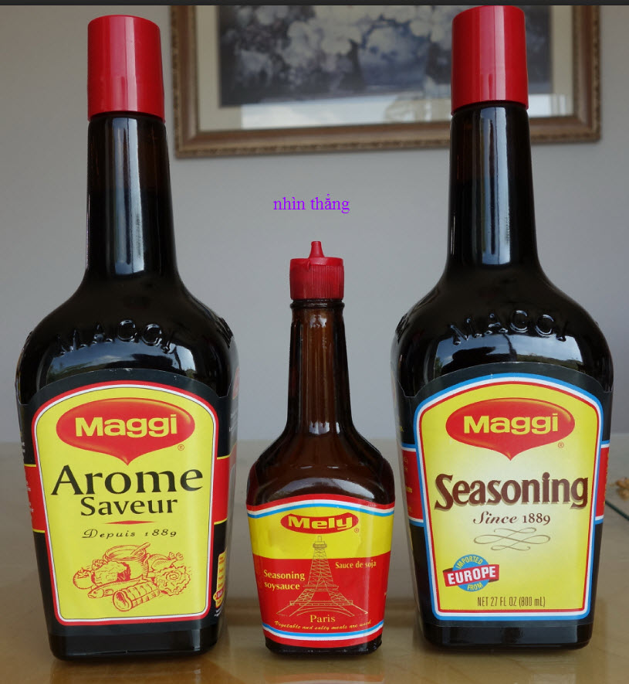
Hình chụp cả ba chai, nhưng tôi chỉ nói về chai giữa là Mely, không phải hai chai Maggi hai bên
Các bạn nhìn sơ thôi, tôi sẽ phóng đại hình ra từ vùng để các bạn đọc cho rõ chữ.
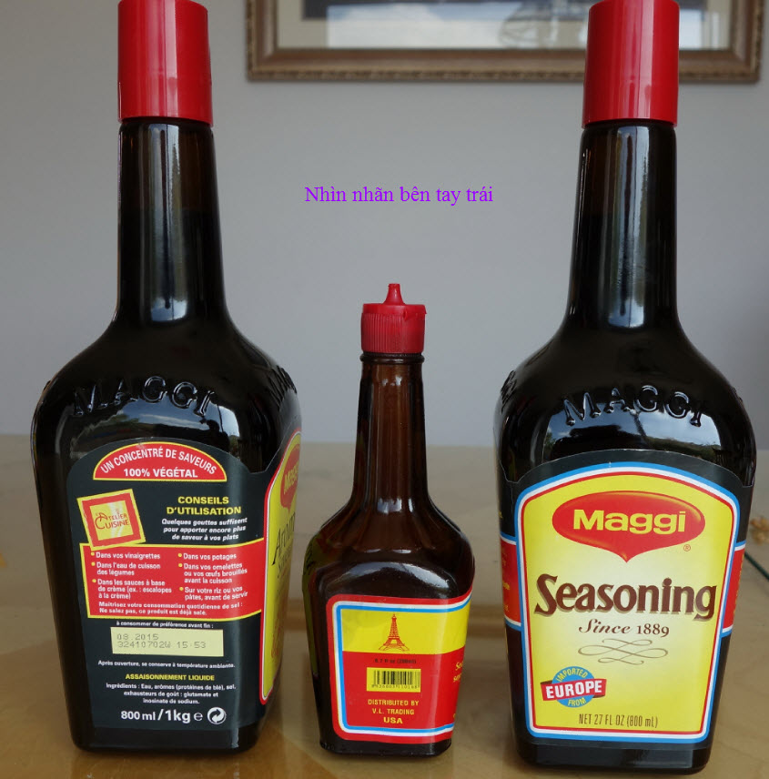
Hình chụp nhản phía tay trái cả ba chai, tôi chỉ nhắm vào chai nhỏ, hai chai hai bên dùng để so sánh mà thôi.
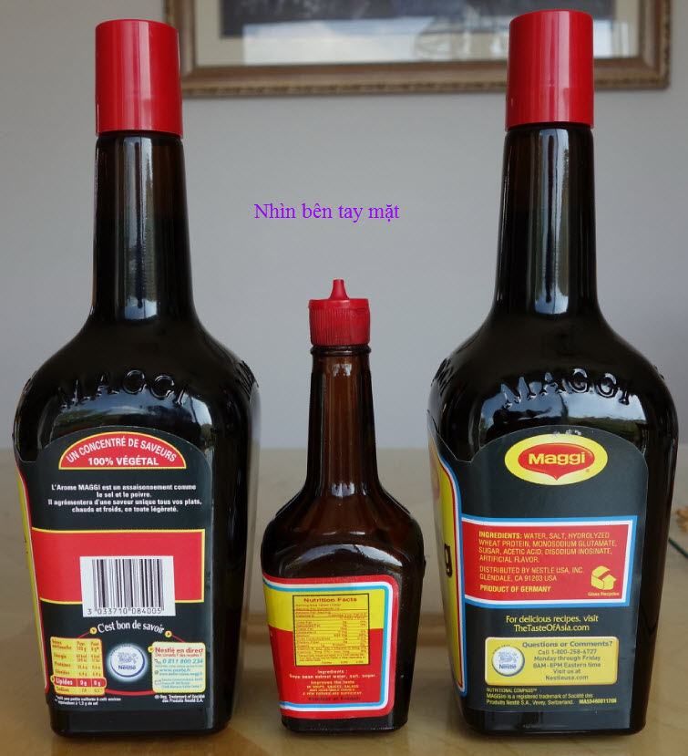
Hình chụp nhản phía tay mặt cả ba chai
Hai chai hai bên thì tạm coi như không giả đi, đế tính sau. Bây giờ chúng ta chú trọng tới chai nhỏ. Tôi phóng đại nhản nó để các bạn xem. Đã được cho biết là "không thật", có thể nó cũng là hàng thật nhưng "mập mờ" gạt bà con. Các bạn đọc nhản nó và nhận xét coi sao, làm y như khi các bạn lựa mua nước "tương" trong tiệm thực phẩm Việt Nam hay của người Trung Hoa.
Tôi phóng đại nhản chai giữa: Mely nghe bà con, không phải Maggi như những email đã được nhiều người forward đi mà sửa subject. 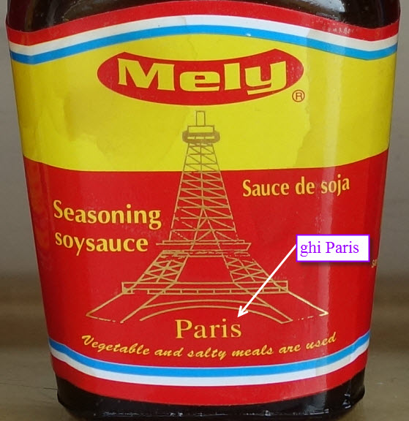
Đọc thử hàng chữ dưới cùng. In chữ Paris và in hình tháp Eiffel coi ngon lành.Ghi cả tiếng Anh lẫn tiếng Tây chung.(Chai Mely)
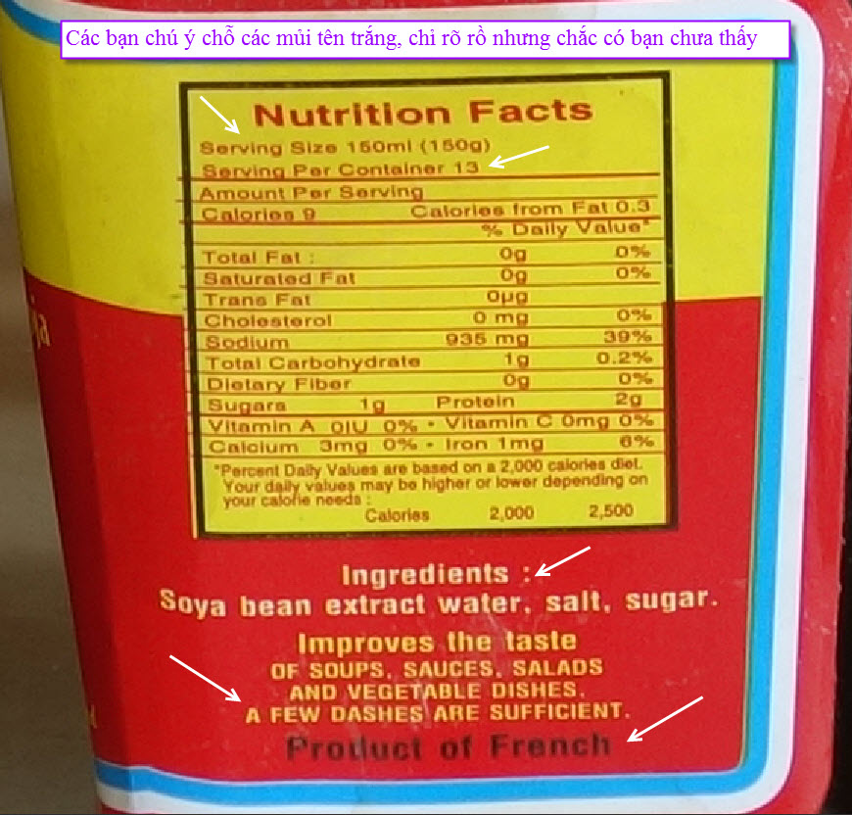
Các bạn chú ý tới nơi tôi ghi mủi tên trắng, nghỉ một chút đừng đọc tiếp coi có thấy chi lạ không (trừ hai mủi tên trên cùng sẽ nói sau).
Và đây là hình phóng đại cái nhản dán bên tay trái của chai giữa (chai nhỏ, Chai Mely)):
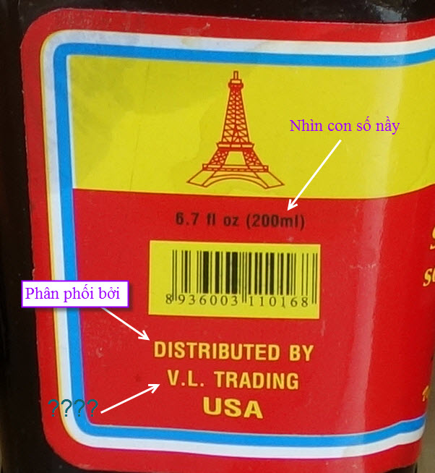
(hình Chai Mely): Các bạn thấy chi lạ không?
Các bạn dừng lại tính toán y như khi đi mua nó trong tiệm coi bao lâu thì các bạn quyết định được nên mua hay không.
...........chờ ...
...........chờ tính coi....
Tôi đưa cái chai nầy cho con tôi coi, chỉ trong vòng một phút nó nhìn thấy sai hai thứ:
1.-Cái sai đầu tiên là ghi Product of French: Không đúng chữ đúng tiếng Anh.
Phải ghi là Product of France. Chữ France (danh từ) là nước Pháp, chữ French là tĩnh từ, ghi như nhản là sai. Các bạn để ý đi ít tháng nữa chai nầy ghi lại đúng văn phạm ngay. Rồi thì cũng có thêm nhiều người lầm, mà tôi cũng e rằng sẽ sập tiệm nếu cơ quan US FDA (hay chi đó) để mắt vào. Phải ghi thế nầy: Product of France hay thề nầy, bên dưới là hình cái nhản đúng theo văn pham tiếng Mỹ Made in France, không phải Made in French
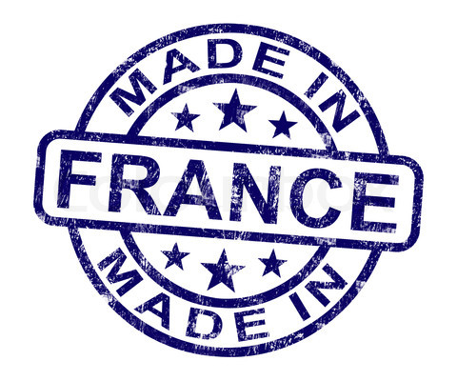
2.- Cái sai thứ hai thật rõ nét
Hình trên ghi là 200ml (200cc). Hình trên nữa ghi là 13 serving và mỗi serving là 150ml (150cc). Hai cái nầy chưởi nhau.
Chai chỉ có dung tích là 200 phân khối, thế mà ăn được 13 lần, mỗi lần 150 phân khối, vị chi theo bàn toán Tàu thì ăn được tới 13x150=1950 phân khối. Sơ ý tới mức đó thì chắc không phải là do người Pháp làm ra cái nhản đâu.
Các bạn nghĩ sao về hàng chữ: Vegetable and salty meals are used trên cái nhản chánh chai giữa (nhỏ). Tiếng Anh nầy ba trợn quá chừng. Tôi đoán ý của tác giả cái nhản nầy muốn nói "ăn chay ăn mặn gì cũng dùng được hết". Ông Tây ơi, nếu quả cái món nầy do mấy ông làm thì tôi lấy làm buồn giùm cho nước Pháp. Buồn là sao? Thưa buồn rằng (thìa là) cho tới bây giờ nước Pháp chỉ mới đuổi theo kịp nước Tàu về tiếng Anh.
Bây giờ tôi hỏi quí bạn vậy chớ người Pháp có thể nào in cái nhản lỗi nhiều như vậy không?
=========
Tới đây mà ngưng quả là vô duyên. Tôi tiếp tục nghiên cứu cho ra xuất xứ món nước tuơng nầy. Tìm hai câu trả lời cho hai câu hỏi:
1. Nó sản xuất nơi đâu? Nó ghi là Product of French mà, bạn nào tin nó do Pháp sản xuất thì đưa tay tôi đếm coi.
2. Và do ai làm ra? Tức là do ai: thí dụ người Pháp, người Hoa, người Việt, người Nhật... làm ra.
Tôi tin là phần lớn các bạn không thể biết được. Tôi thì cũng nhìn nhản như quí bạn mà thôi, nhưng có kinh nghiệm hơi các bạn tới 20 năm về mua thực phẩm, nên tôi biết được.
Hẳn xưa nay các bạn biết đã nhiều lần tôi nói rằng đừng có tin những gì in trên nhản mà phải đắn đo nghi ngờ. Ngoài chữ Product Of French (ba trợn không đúng văn phạm) ra, nó còn in mập mờ gạt các bạn hay quí bạn nội trợ thuộc nhóm thấy chữ là tin liền:
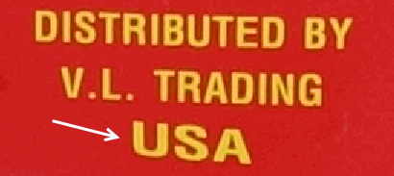
Thấy chữ USA thì tin ngay là hàng hóa Mỹ, không đâu tụi nó mánh lắm, nó ghi hợp pháp là "Phân phối bởi hãng V.L. Trading, USA" tức trụ sở hãng phân phối tại USA. Đại lý tại USA thôi, đại lý không phải là hãng làm ra món hàng.
Bây giờ trở lại câu hỏi cái món nầy sản xuất nơi đâu?
Nó nói là tại Pháp, đại lý phân phối tại Mỹ,
Bây giờ thì sai lung tung như vậy, sau nầy chúng ta sẽ thấy cái nhản được in lại đúng mà mọi chuyện được hoàn hảo tươm tất hơn và lúc đó bà con ta lầm xuất xứ sâu hơn.
Hàng chục lần tôi nới với các bạn là barcode không nói được xuất xứ với kiểu làm ăn đa quốc gia hiện giờ. Thí dụ nước mắm Trung Quốc làm dõm mang sang Phú Quốc vô chai, chở qua Mỹ ghi rên chai sản xuất tại Phú Quốc Việt Nam ai mà kiện.
Tuy nhiên với món chúng ta thấy thì cái barcode nó ghi là
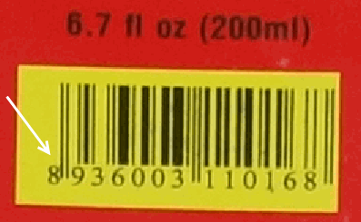
Ba số đầu barcode là 893. Và chúng ta dò trong list barcode (đúng phần nào thôi, đừng tin hẳn) sẽ thấy sản xuất tại Việt Nam.
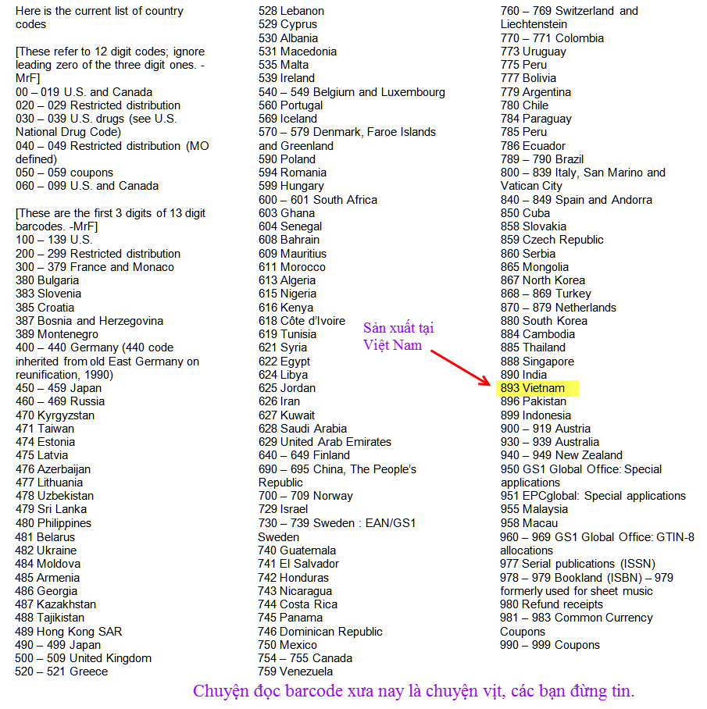
Vậy thì chai nước tương nầy làm tại Việt Nam ghi là sản xuất tại Pháp, dùng chữ Tây và chữ Mỹ trên nhản.
Câu hỏi số 1 trả lời rồi, sang câu hỏi thứ hai là do người nước nào làm ra?
Cái nầy bí mật bật mí do kinh nghiệm. Chúng ta nhìn đái cái chai. Mời các bạn nhìn hình chụp:
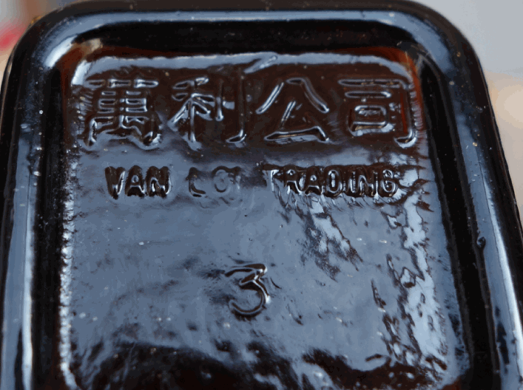
Nhường hàng chữ Hoa cho quí vị biết đọc, thấy chữ Vạn Lợi Trading ở đây.
Nếu người Việt Nam làm sao lạn có chữ Tàu trên chai, nếu người Tàu làm thì làm tại Việt Nam là nơi cầu chứng cái nhản.
Kết luận về chuyện ai làm: Các bạn tự suy tính theo mình, tôi không biết người nước nào sản xuất.
Xin hiểu cho rằng, tôi chỉ trình với các bạn cách tôi lựa thực phẩm. Tôi không có nói là món nước tương nầy không phải sản phẩm của Pháp. Tôi cũng không nói nó ngon hay dỡ, không có khuyên nên mua hay không chi hết. Quí bạn hãy tin ở chính mình, đừng có tin tôi. Cái chai bạn tôi mua còn giữ đây để làm bằng.
Bài nầy chỉ nói về chai nước tương, nước chấm hiệu Mely có hình trên.

==========
From: "Kim My & Phat" <kimmy.pswt@gmail.com>
Date: July 15, 2014 at 5:14:55 AM PDT
To: "HCD h" <huy017@hotmail.com>
Cc: "nhuly hoang " <hoang.nhuly@gmail.com>
Subject: I: I: [quanvenduong] Tây mặt gạch
Kính g/s Huỳnh,
Tôi vẩn thường fw các email hữu ích và hay của g/s đến các bạn để chia sẻ với bằng hữu.Nay gặp 1 đoạn trong email nầy do g/s nói qúa vắn tắt nên anh bạn nầy và cả tôi cũng không hiểu.Mong g/s có thể nói rỏ hơn không? C/ơn và kính chúc sức khoẻ đến g/sư và g/đình.Kính
Châu kim Mỹ(Italy)
Forward-->
Da: nhuly hoang
Inviato: martedì 15 luglio 2014 13:59
A: Kim My & Phat
Oggetto: Re: I: [quanvenduong] Video huong dan viet chu len hinh, ve anh digital, restaurant nguoi Hoa
Lý do là sợ Tây mặt gạch say rượu đánh phá. Các bạn còn nhớ Tây mặt gạch không? Các bạn còn nhớ ngày 14-Jul là ngày gì không?
Tuổi già hay quên cũng phải, một người đâm sau lưng các bạn đổ máu, thế mà chỉ mấy chục năm sau các bạn quên tuốt nên forward "bài tâm tình" của người đó cho cả đống bạn bèn. Buồn thay, sao lại tiếp tay phổ biến như vậy!!!
Bài này anh HCD đang muốn nói ai vậy, chị biết khg?
Thân
HCD: Thưa trong đây tôi nhắc hau chuyện: Chuyện Tây mặt gạch và chuyen gần hơn về một người ăn cơn quốc gia và đâm sau lưng chiến sĩ. Vị nầy im hơi lâu lắm, nay "lên tiếng tâm tình". Phe ta phần lớn là người bị đâm sau lưng lại tưng bừng chuyển bài tâm tình nầy đi như buớm bướm. Tức là làm ống "tà la" tiếp hơi. May mà có vài vị 'tuổi trẻ tài cao" nhắc nhở từ chi tiết, giờ đây bạn ta mới chợt nhớ ra... Ôi tuổi già mau quên!!!!
Còn chuyện Tây mặt gạch thì xưa hơn, chỉ những người lớn tuồi mới biết. Hồi thời Pháp thuộc, vào ngày "cách to rui dê" thì hàng quán vùng chợ Mỹ Tho đềy đóng cửa im lìm, ngoài đừng vắng bóng người như mọi khi. Lý do là ngày đó lính "lê dương" lính "săn đầm".., say rượu đi nghênh ngang ngoài đường ca hát om sòm, muốn đánh ai thì đánh..."Tây mặt gạch" là lính Pháp người Ma rốc hay lính Pháp người Phi châu, trên mặt thường gạch nhiều đường cho có thẹo gồ ghề, trông "ngầu" lắm.
Lúc nhỏ tôi chạy giặc từ đồng quê lên thành phố, theo cha mẹ ở vất vưởng "share nhà" với người khác Khi lên thành phố thì ba tôi dặn kỷ, ra đướng thấy "thầy chú" mặc đồ trắng bỏ áo vô quần thì đừng bao giờ dòm họ, vì làm vậy họ tường mình "nghinh" họ sẽ đánh mình. Có lúc share nhà ở cái "ba rắc" cách nhà lồng chợ chừng 100 thước. Sống ở đây tôi được xem nhiều trò vui của người lớn như tráo bài ba lá, như ảo thuật biến tời giấy 1 đồng thành tờ 10 đồng, như nhổ răng không chảy máu không đau, như dùng con dao nhỏ xíu mủi nhọc lểu khuấy vào tròng con mắt người bị kéo mây lấy mây mù ra ngay giữa chợ đông người...Xem riết rồi tôi thành con thỏ, bén nhạy và lanh mắt thính tai... Nhờ vậy mà cả đời gần như không bị gạt. Chưa hề mắc bỏm lần nào, kể cả thời kỳ vượt biên đường biển. Thôi nghe nói về cái tui nghe vô duyên quá.

From: "Tran Huynh" <tranhuynh@t-online.de>
Date: Jul 14, 2014, at 3:03 AM
To: "HCD G" <huy017@gmail.com>
Subject: Re: Cháu Trân kính thăm Bác Đẳng và hỏi về sách
Kính thưa Bác,
Mặc dù chưa biết Bác, cháu không biết xưng hô với Bác như thế nào cho đúng lể nghi
Cháu tên là Trân, vượt biên sang Đức từ năm 1980.

Tình cờ nhận được Emails của bạn bè, có Emails của Bác.
Cháu rất cảm ơn Bác đã đem lên mạng 1 số sách rất quý báu trong việc gìn giử kho tàng văn hóa VN hải ngoại của chúng ta.

Công việc đó mất rất nhiều thời gian để sưu tầm.

Bác ơi, cháu rất thích tìm hiểu về tất cả những thơ văn , cổ thi lẫn hiện đại.
Bác có thể vui lòng cho cháu biết, Bác có lưu trữ những sách vở về thơ văn không hở Bác.
Hoav85 Bác có thể giúp ý kiến , cho cháu biết về những Homepages nào , để cháu có thể tìm hiểu về văn hóa VN.

Cháu xin thành thật cảm ơn bác rất nhiều và chúc Bác cùng gia đình dồi dào sức khỏe, vạn sự như ý.

Kính chào Bác

Trân
From: "Tran Huynh" <tranhuynh@t-online.de>
Date: July 14, 2014 at 5:06:31 AM PDT
To: "HCD G" <huy017@gmail.com>
Subject: Re: Cháu Trân kính thăm Bác Đẳng và hỏi về sách
Kính chào Bác HCD,

cháu rất cảm ơn Bác đã trả lời cho cháu thật nhanh.
Cháu vừa vào xem và rất thích những tài liệu Bác đã dành rất nhiều thời gian và công phu để lưu trử.
Cháu muốn tìm hiểu và tự học những bài thơ xưa của Vn chúng ta (như Nguyễn Trải, Đoàn Thị Điểm...)
Bác ơi, mấy năm qua cháu cố gắng tìm những bài thơ của Thi sĩ Hồ Trong Khôi ở Pháp, mà không ai giúp cháu được.
Bác có biết tin tức hay trử thơ nào của nhà thơ Hồ Trọng Khôi không hở Bác (nhà thơ này rất ít ai biết, nhưng làm thơ rất hay, sang Pháp du học, đã một thời gian công sự với vài Báo chí).

Cháu kính chúc Bác luôn vui khỏe, và một lần nửa cảm ơn Bác rất nhiều!

Cháu Trân
HCD: Thưa quí bạn ngoài email trả lời riêng thì email chung thế nầy: nếu quí bạn muốn đọc những quyển sách hiếm và xưa, những quyển sách đối với người nghiên cứu văn học lịch sử Việt Nam có khi quí như vàng thì mời vào nơi đây: http://ndclnh-mytho-usa.org/nha-kho_quan-ven-duong.htm
Còn về nhà thơ Hồ Trọng Khôi xin post lên đây để bạn nào biết chỉ giúp, tôi bí xị.
Và đây là thí dụ một số sách Hán Nôm của tiền nhân, mà tôi nghĩ rằng chưa bao giờ các bạn nhìn thấy:
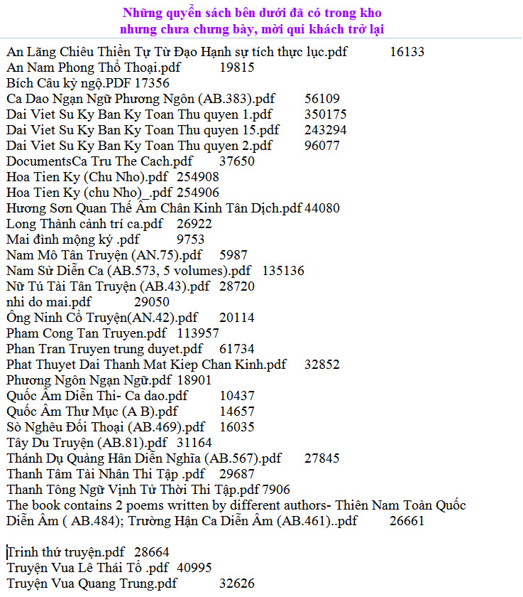
Số đã chưng bày thì không liệt kê nới đây, và danh sách trên chỉ là một phần nhỏ mà thôi.

